Statystyka rynku pracy województwa mazowieckiego

Wrzesień 2019 r

# Liczba osób bezrobotnych i stopa bezrobocia

We wrześniu w urzędach pracy zarejestrowane było 123 279 osób bezrobotnych, to jest o 2 283 osoby mniej niż w poprzednim miesiącu oraz o 13 432 osoby mniej niż we wrześniu 2018 roku. Kobiety stanowiły 52,7% osób bezrobotnych.

Stopa bezrobocia rejestrowanego w ciągu miesiąca zmniejszyła się o 0,1 punktu procentowego i wynosi 4,4% (przy średniej dla kraju 5,1%). Obecnie województwo mazowieckie wraz z województwem pomorskim ze stopą (4,4%) zajmuje czwartą pozycję w kraju, za województwem wielkopolskim (2,8%), śląskim (3,7%) i małopolskim (4,2%). Wartość stopy bezrobocia dla kraju zmniejszyła się o 0,1 punktu procentowego w porównaniu do poprzedniego miesiąca i wyniosła 5,1% (wykres 2).

## Wykres 1. Stopa bezrobocia w województwie mazowieckim na tle kraju w latach 2018-2019 (w %)

## Wykres 2. Stopa bezrobocia wg województw

## Wykres 3. Liczba osób bezrobotnych (w tys.) i stopa bezrobocia w podregionach województwa mazowieckiego

## Wykres 4. Liczba osób bezrobotnych wg płci w podregionach województwa mazowieckiego

# Napływ i odpływ osób bezrobotnych

## We wrześniu napływ osób bezrobotnych był mniejszy od odpływu. W urzędach pracy województwa mazowieckiego zarejestrowały się 15 733 osoby bezrobotne, tj. o 1 590 osób (11,2%) więcej niż miesiąc wcześniej. Zwiększyła się liczba osób bezrobotnych rejestrujących się po raz pierwszy o 1 138 osób, tj. 38,7%, liczba osób rejestrujących się po raz kolejny zwiększyła się o 452 osoby, tj. 4,0%.

## Z ewidencji wyłączono 18 016 osób, tj. o 3 834 osoby (o 27,0%) więcej niż w poprzednim miesiącu. Najwięcej wyrejestrowań z ewidencji dokonano z powodu:

## - podjęcia pracy – 10 537 osób – 58,5% odpływu z bezrobocia;

## - niepotwierdzenia gotowości do pracy – 3 434 osoby – 19,1% odpływu z bezrobocia..

## Wykres 5. Napływ i odpływ osób bezrobotnych w województwie mazowieckim

## Wykres 6. Główne powody wyrejestrowania z ewidencji osób bezrobotnych w województwie mazowieckim wg płci

# Sytuacja w powiatach

Na Mazowszu występuje duże terytorialne zróżnicowanie stopy bezrobocia. W Warszawie występuje najniższy udział osób bezrobotnych (1,4%). W powiecie szydłowieckim udział ten ponad jest 16 krotnie wyższy i wynosi 22,2%. Poza Warszawą (1,4%) najniższa stopa bezrobocia występuje w powiatach: warszawskim zachodnim (1,6%) oraz grójeckim (1,9%).

We wrześniu 2019 r. w porównaniu do sierpnia 2019 r. stopa bezrobocia zmniejszyła się w 31 powiatach, w 8 pozostała na tym samym poziomie a w 3 powiatach wzrosła. Największy spadek stopy bezrobocia miał miejsce w powiecie szydłowieckim (o 0,6 pkt proc.).

Od września ubiegłego roku spadek stopy bezrobocia nastąpił w 42 powiatach. Największy spadek odnotowano w m. Radom (o 1,1 pkt proc.) oraz w powiatach: gostynińskim (o 2,6 pkt proc.), sierpeckim (o 1,6 pkt proc.) i przasnyskim (o 1,3 pkt proc.).

## Mapa 1. Stopa bezrobocia w powiatach

## Mapa 1. Stopa bezrobocia w powiatach

# Osoby w szczególnej sytuacji na rynku pracy

Udział w bezrobociu osób znajdujących się w szczególnej sytuacji na rynku pracy uległ nieznacznym zmianom w porównaniu z poprzednimi miesiącami. Osoby w szczególnej sytuacji na rynku pracy stanowiły 82,7% wszystkich zarejestrowanych bezrobotnych w województwie. Ponad połowa z nich (52,8%) to osoby długotrwale bezrobotne, 27,3% to osoby w wieku powyżej 50 lat, a 24,2% stanowią osoby przed 30 r.ż. W porównaniu do poprzedniego miesiąca na zbliżonym poziomie pozostał udział bezrobotnych, którzy mają pod opieką co najmniej jedno dziecko do 6 r.ż. (18,4%) oraz osób niepełnosprawnych (5,1%).

## Wykres 7. Udział osób w szczególnej sytuacji na rynku pracy wśród ogółu osób bezrobotnych w województwie mazowieckim

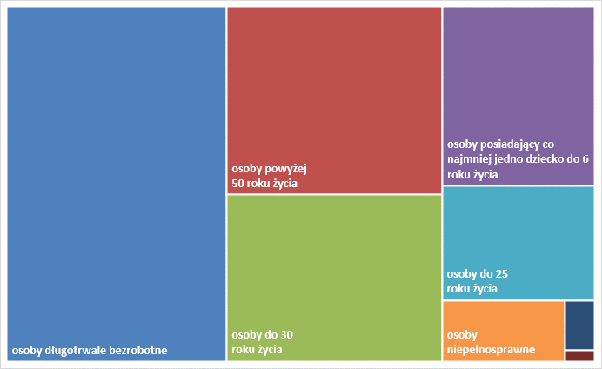

## Wykres 8. Udział osób w szczególnej sytuacji na rynku pracy w ogóle osób bezrobotnych wg płci w województwie mazowieckim

## Mapa 2. Osoby długotrwale bezrobotne w powiatach województwa mazowieckiego

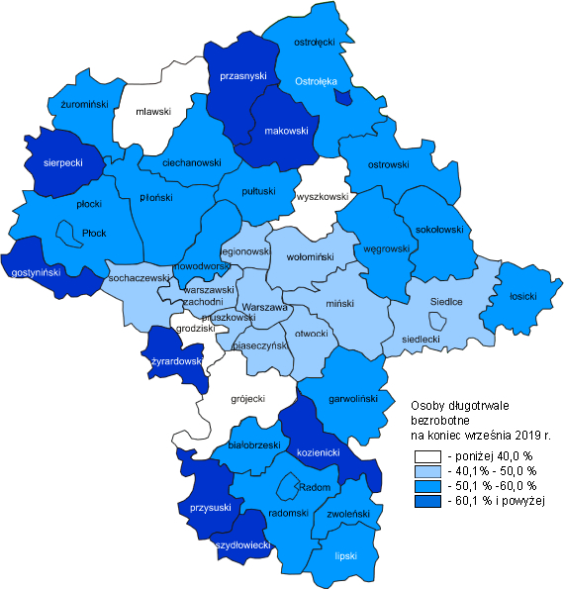

# Bezrobocie na wsi

We wrześniu 2019 r. na wsi mieszkało 57 199 osób bezrobotnych, tj. 46,4% ogółu bezrobotnych, w tym 30 277 kobiet. W porównaniu do sierpnia 2019 r. liczba bezrobotnych zamieszkałych na wsi zmniejszyła się o 881 osób, tj. o 1,5%, natomiast w porównaniu do września 2018 r. zmniejszyła się o 5 112 osób, tj. o 8,2%. Bezrobotni zamieszkali na wsi przeważali w 29 powiatach, a w 13 powiatach stanowili 70,0% i więcej. Poza miastami na prawach powiatu udział bezrobotnych zamieszkałych na wsi w ogólnej liczbie bezrobotnych wynosi od 35,0% w powiecie otwockim do 96,7% w powiecie siedleckim.

## Mapa 3. Osoby bezrobotne zamieszkałe na wsi

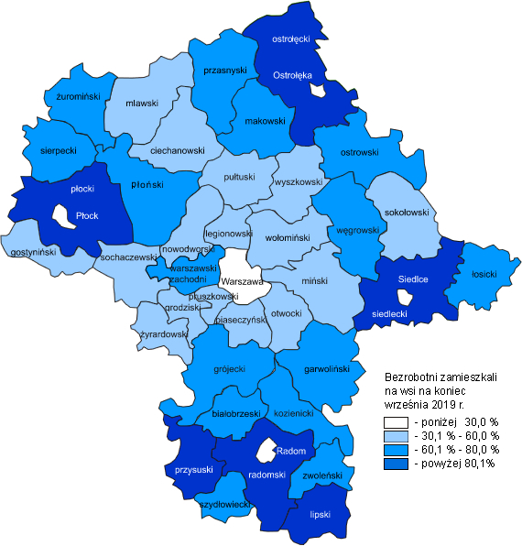

# Zwolnienia grupowe

We wrześniu 2019 r. zamiar zwolnienia pracowników zgłosiło 10 pracodawców (o 9 więcej niż w poprzednim miesiącu) planując zwolnić 1 231 osób (o 1 203 osoby więcej niż w poprzednim miesiącu). Zwolnień dokonało 10 pracodawców, a redukcją zatrudnienia zostały objęte 329 osób (o 113 osób więcej niż w poprzednim miesiącu). Firmy dokonujące zwolnień pracowników działają w branżach min.: handlowej, budowlanej i bankowej.

We wrześniu 2019 r. 754 pracowników objęły zwolnienia monitorowane.

## Wykres 9. Zwolnienia grupowe i monitorowane wg sektora w województwie mazowieckim

# Wolne miejsca pracy i miejsca aktywizacji zawodowej

We wrześniu pracodawcy zgłosili do mazowieckich urzędów pracy 14 628 wolnych miejsc pracy i miejsc aktywizacji zawodowej, tj. o 1 496 (11,4%) miejsc więcej niż w poprzednim miesiącu. Większość zgłoszonych miejsc pracy to oferty pracy niesubsydiowanej (13 208 miejsc; 90,3%). Miejsc pracy subsydiowanej było o 114 miejsc więcej niż w poprzednim miesiącu. Wzrost zgłoszonych wolnych miejsc pracy i miejsc aktywizacji zawodowej w sierpniu 2019 roku w stosunku do miesiąca poprzedniego dotyczył liczby ofert pracy niesubsydiowanej.

## Wykres 10. Wolne miejsca pracy i miejsca aktywizacji zawodowej w województwie mazowieckim

## Wykres 11. Wolne miejsca pracy i miejsca aktywizacji

# Prognoza liczby pracujących w woj. mazowieckim w przekroju zawodowym do 2022 r.

## Wykres 12. Przewidywane zmiany liczby pracujących w latach 2016-2022 (w tys. osób)

# Wykres 12. Przewidywane zmiany liczby pracujących w latach 2016-2022 (w tys. osób)

## Wykres 13. Przewidywane zmiany liczby pracujących w latach 2016-2022 (w %)

Wykres 13. Przewidywane zmiany liczby pracujących w latach 2016-2022 (w %)

## Tabela 1. Liczba bezrobotnych i stopa bezrobocia (w końcu miesiąca sprawozdawczego)

| Miesiąc/rok | Liczba bezrobotnych ogółem | Wzrost/spadek w odniesieniu do poprzedniego miesiąca/roku | Stopa |
| --- | --- | --- | --- |
| 2003 | 363 554 | - 5 302 | 15,4 |
| 2004 | 352 946 | - 10 608 | 14,7 |
| 2005 | 332 525 | - 20 421 | 13,8 |
| 2006 | 285 612 | - 46 913 | 11,8 |
| 2007 | 219 924 | - 65 688 | 9,0 |
| 2008 | 178 028 | - 41 896 | 7,3 |
| 2009 | 224 480 | 46 452 | 9,0 |
| 2010 | 238 341 | 13 861 | 9,7 |
| 2011 | 246 739 | 8 398 | 9,8 |
| 2012 | 271 927 | 25 188 | 10,8 |
| 2013 | 283 196 | 11 269 | 11,1 |
| 2014 | 249 777 | - 33 419 | 9,8 |
| 2015 | 216 527 | - 33 250 | 8,4 |
| 2016 | 188 910 | - 27 617 | 7,0 |
| 2017 | 154 068 | 798 | 5,6 |
| **2018** |  |  |  |
| styczeń | 160 523 | 6 906 | 7,1 |
| luty | 159 123 | - 1 892 | 7,1 |
| marzec | 154 673 | - 6 738 | 6,8 |
| kwiecień | 148 871 | - 8 053 | 6,6 |
| maj | 144 248 | - 5 589 | 6,4 |
| czerwiec | 140 080 | - 5 730 | 6,2 |
| lipiec | 139 510 | - 1 267 | 6,1 |
| sierpień | 139 204 | - 1 163 | 6,1 |
| wrzesień | 136 711 | - 3 538 | 5,9 |
| październik | 133 637 | - 8 587 | 5,6 |
| listopad | 134 809 | - 517 | 5,6 |
| grudzień | 136 545 | 798 | 5,6 |
| **2019** |  |  |  |
| styczeń | 143 399 | 6 854 | 5,1 |
| luty | 142 358 | - 1 041 | 5,0 |
| marzec | 138 787 | - 3 571 | 4,9 |
| kwiecień | 133 766 | - 5 021 | 4,7 |
| maj | 130 112 | - 3 654 | 4,6 |
| czerwiec | 126 653 | - 3 459 | 4,5 |
| lipiec | 125 601 | - 1 052 | 4,5 |
| sierpień | 125 562 | - 39 | 4,5 |
| wrzesień | 123 279 | - 2 283 | 4,4 |

## Tabela 2. Struktura osób bezrobotnych (stan na koniec miesiąca/roku)

|  | Wrzesień 2018 r. | udział % | Sierpień 2019 r. | udział % | Wrzesień 2019 r. | udział % |
| --- | --- | --- | --- | --- | --- | --- |
| Osoby bezrobotne ogółem | 136 711 | 100,0 | 125 562 | 100,0 | 123 279 | 100,0 |
| kobiety | 72 440 | 53,0 | 67 081 | 53,4 | 64 926 | 52,7 |
| mężczyźni | 64 271 | 47,0 | 58 481 | 46,6 | 58 353 | 47,3 |
| Osoby poprzednio pracujące | 115 258 | 82,8 | 107 003 | 85,2 | 104 293 | 84,6 |
| Osoby dotychczas nie pracujące | 21 952 | 15,8 | 18 559 | 14,8 | 18 986 | 15,4 |
| Osoby zamieszkałe na wsi | 62 311 | 44,8 | 58 080 | 46,3 | 57 199 | 46,4 |
| Osoby z prawem do zasiłku | 20 710 | 15,1 | 21 306 | 17,0 | 20 194 | 16,4 |
| Osoby zwolnione z przyczyn zakładu pracy | 6 473 | 4,7 | 5 876 | 4,7 | 5 695 | 4,6 |
| Osoby w okresie do 12 miesięcy od dnia ukończenia nauki | 4 327 | 3,1 | 2 865 | 2,3 | 3 754 | 3,0 |
| Cudzoziemcy | 902 | 0,6 | 783 | 0,6 | 814 | 0,7 |

## Tabela 3. Udział osób w szczególnej sytuacji na rynku pracy wśród ogółu osób bezrobotnych w województwie mazowieckim (w końcu miesiąca sprawozdawczego

|  |  |  |  |  |  |  |  |  |  |  |
| --- | --- | --- | --- | --- | --- | --- | --- | --- | --- | --- |
| rok/ miesiące | Osoby bezrobotne  ogółem | Osoby w szczególnej sytuacji na rynku pracy ogółem | do 30 roku życia | do 25 roku życia | długotrwale bezrobotne | powyżej 50 roku życia | korzystające ze świadczeń z pomocy społecznej | posiadające co najmniej jedno dziecko do 6 roku życia | posiadające co najmniej jedno dziecko niepełno-sprawne do 18 roku życia | niepełno-sprawne |
| 2018 |  |  |  |  |  |  |  |  |  |  |
| styczeń | 160 523 | 135 469 | 39 807 | 19 115 | 89 386 | 45 069 | 1 652 | 27 765 | 292 | 8 179 |
| luty | 159 123 | 133 923 | 39 644 | 18 969 | 87 814 | 44 380 | 1 993 | 27 634 | 306 | 7 106 |
| marzec | 154 673 | 129 902 | 38 171 | 18 006 | 85 375 | 43 179 | 2 107 | 27 095 | 317 | 6 978 |
| kwiecień | 148 871 | 125 324 | 36 374 | 16 983 | 82 934 | 41 726 | 1 914 | 26 519 | 307 | 6 786 |
| maj | 144 248 | 121 924 | 35 231 | 16 678 | 80 823 | 40 349 | 1 812 | 26 127 | 306 | 6 666 |
| czerwiec | 140 080 | 118 334 | 33 613 | 15 704 | 78 862 | 39 301 | 1 725 | 25 738 | 301 | 6 505 |
| lipiec | 139 510 | 117 283 | 33 512 | 15 668 | 77 430 | 38 719 | 1 594 | 25 868 | 308 | 6 570 |
| sierpień | 139 204 | 116 780 | 33 688 | 15 885 | 76 842 | 38 097 | 1 577 | 26 061 | 316 | 6 575 |
| wrzesień | 137 711 | 115 258 | 33 796 | 16 524 | 75 848 | 37 316 | 1 543 | 25 507 | 297 | 6 493 |
| październik | 133 637 | 112 635 | 32 753 | 15 949 | 74 298 | 36 704 | 1 614 | 24 915 | 295 | 6 398 |
| listopad | 134 809 | 113 114 | 32 877 | 15 810 | 74 124 | 37 151 | 1 589 | 24 883 | 304 | 6 525 |
| grudzień | 136 545 | 114 471 | 32 741 | 15 625 | 75 032 | 38 143 | 1 882 | 24 963 | 311 | 6 667 |
| 2019 |  |  |  |  |  |  |  |  |  |  | |
| styczeń | 143 399 | 119 177 | 35 328 | 16 908 | 76 153 | 39 279 | 1 558 | 25 667 | 329 | 6 796 |
| luty | 142 358 | 117 944 | 34 552 | 16 329 | 75 233 | 39 062 | 1 595 | 25 497 | 318 | 6 735 |
| marzec | 138 787 | 114 858 | 32 990 | 15 293 | 73 526 | 38 322 | 1 673 | 24 997 | 320 | 6 641 |
| kwiecień | 133 766 | 110 580 | 31 286 | 14 327 | 71 366 | 37 165 | 1 507 | 24 393 | 305 | 6 514 |
| maj | 130 112 | 107 948 | 30 479 | 14 243 | 69 766 | 36 375 | 1 517 | 23 837 | 300 | 6 449 |
| czerwiec | 126 653 | 105 120 | 29 315 | 13 679 | 68 305 | 35 517 | 1 363 | 23 421 | 295 | 6 328 |
| lipiec | 125 601 | 103 762 | 29 275 | 13 596 | 66 799 | 34 953 | 1 250 | 23 272 | 285 | 6 273 |
| sierpień | 125 562 | 103 484 | 29 623 | 13 825 | 66 299 | 34 475 | 1 183 | 23 410 | 290 | 6 315 |
| wrzesień | 123 279 | 101 939 | 29 878 | 14 547 | 65 123 | 33 706 | 1 213 | 22 731 | 283 | 6 276 |

## Tabela 4. Wolne miejsca pracy i miejsca aktywizacji zawodowej

|  | I – IX 2018 r. | Udział % | I – IX 2019 r. | Udział % |
| --- | --- | --- | --- | --- |
| Ogółem wolne miejsca pracy i miejsca aktywizacji zawodowej  (w końcu miesiąca sprawozdawczego) | 170 865 | 100,0 | 133 775 | 100,0 |
| subsydiowane | 28 189 | 16,5 | 21 305 | 15,9 |
| niesubsydiowane | 142 676 | 83,5 | 112 470 | 84,1 |
| z sektora publicznego | 13 895 | 8,1 | 11 637 | 8,7 |
| sezonowe | 37 805 | 21,1 | 33 073 | 24,7 |
| dla osób niepełnosprawnych | 5 647 | 3,3 | 4 574 | 3,4 |

**Tabela 5. Aktywne formy przeciwdziałania bezrobociu**

| Bezrobotni objęci aktywnymi formami przeciwdziałania bezrobociu  (w końcu miesiąca sprawozdawczego biorący udział w wybranej formie) | ogółem | kobiety |
| --- | --- | --- |
| zatrudnione na pracach interwencyjnych | 3 436 | 2 064 |
| zatrudnione przy robotach publicznych | 842 | 373 |
| odbywające szkolenie | 228 | 95 |
| w tym w ramach bonu szkoleniowego | 5 | 2 |
| odbywające staż | 5 219 | 3 561 |
| w tym w ramach bonu stażowego | 10 | 8 |
| odbywające przygotowanie zawodowe dorosłych | 13 | 4 |
| odbywające prace społecznie użyteczne | 1 293 | 700 |
| w tym PAI | 14 | 5 |
| zatrudnione w ramach świadczenia aktywizacyjnego | 1 | 1 |
| zatrudnione w ramach grantu na telepracę | 2 | 2 |
| zatrudnione w ramach refundacji składek na ubezpieczenie społeczne | 9 | 4 |
| zatrudnione w ramach dofinansowania wynagrodzenia za zatrudnienie skierowanego bezrobotnego powyżej 50 roku życia | 294 | 112 |
| w tym powyżej 60 roku życia | 83 | 2 |